PRISJETIMO SE ŠTO OBLAČIMO KAD JE ZIMA…

1. ZADATAK:

- IZREŽI I DODAJ (D) ILI IMENUJ (M) TRAŽENE SLIKE:

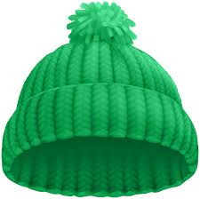
KAPA
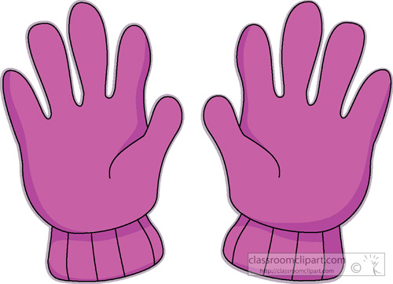
RUKAVICE

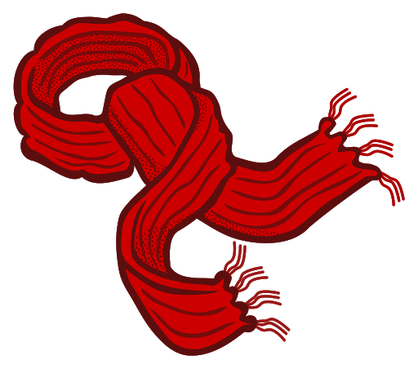
ŠAL
2. ZADATAK:

- BOJICAMA PO ŽELJI OBOJI ZADANI LIK:

